Федеральное агентство связи
Федеральное государственное образовательное бюджетное учреждение высшего
профессионального образования
«Сибирский государственный университет телекоммуникаций и информатики»
(ФГОБУ ВПО «СибГУТИ»)

Кафедра ПМиК

Отчет по курсовому проекту
по дисциплине «Визуальное программирование и человеко-машинное взаимодействие»
Вариант 6
«Руководство путешественника»

Выполнил: студент III курса
ИВТ, гр. ИП-813
Белоусов Марк Игоревич
Проверил:
Доцент кафедры ПМиК
Мерзлякова Екатерина Юрьевна

Новосибирск 2020
Для разработки интерфейса с пользователем используется проблемно-центрированный подход. Этот подход сфокусирован на задачах, которые нужно решать пользователю. Процесс разработки при таком подходе структурируется исходя из специфических задач, которые пользователь будет решать с помощью разрабатываемой системы.

Задачи выбираются на ранней стадии разработки, затем после оценки задач, выявляются требования к «юзабилити»(практичному) дизайну, то есть облегчить выработку решений и их оценок по мере развития проекта для создания такого продукта, чтобы он был понимаемым, изучаемым, используемым и привлекательным для пользователя в заданных условиях.

Основные шаги разработки проблемно-центрированного дизайна, которых я буду придерживаться:
- анализ задач и пользователей;
- выбор репрезентативных задач;
- заимствование;
- черновое описание дизайна;
- обдумывание дизайна;
- создание прототипа;
- тестирование дизайна с пользователями;
- итерирование;
- реализация;
- отслеживание эксплуатации;
- изменение дизайна.

ШАГ ПЕРВЫЙ: АНАЛИЗ ЗАДАЧИ И ПОЛЬЗОВАТЕЛЕЙ

Задачи: Разработать приложения для облегчения подготовки к путешествия, содержащее основную информацию по поездкам и предоставляющее возможность добавления нужной информации по планируемых поездках.
Пользователи и требования к ним: пользователь должен знать азы использования компьютера для работы с приложением.

Чтобы представлять как мне разработать интерфейс программы «Руководство путешественника», я провёл опрос нескольких людей, которые довольно много путешествуют в силу специфики своих профессий, но также не сильно глубоко знают ньюансы работы за компьютером, чтобы было легче определить, максимально удобный интерфейс для обычного пользователя ПК.

Олеся, 21 год, мастер спорта по тхэквондо. Уровень пользования компьютером: обычный пользователь ПК. Знает необходимые азы, умеет работать в программах MS Office, знает как подсоединить клавиатуру и мышь, но знаний не хватает для использования вспомогательных сочетаний клавиш, все операции и манипуляции проводит исключительно с помощью мыши. В силу специфики своей профессии очень много путешествует на различные соревнования, причем не только на свои, но и в составе команд младших юниоров, которых она тренирует, в следствии чего возникают трудности в организации покупки общих билетов, организации трансфера, организации жилья и так далее. Поэтому возникает потребность в единой структурированной системе хранения данных о поездках, о купленных билетах, о снятом жилье и так далее. Также, Олеся хочет видеть в приложении список мест для проведения досуга, которые можно посетить.

Анастасия 24 года, этнограф. Уровень пользования компьютером: обычный пользователь ПК. Знает необходимые азы, умеет работать в программах MS Office, знает как подсоединить клавиатуру и мышь, но знаний не хватает для использования вспомогательных сочетаний клавиш, все операции и манипуляции проводит исключительно с помощью мыши. В силу специфики своей профессии, часто ездит в этнографические экспедиции, в следствии чего возникает потребность в организации сбора основных вещей, техники , организации трансфера и нахождения мест для ночлега. Также у неё в подчинении бывают молодые студенты-практиканты, у которых имеются различные нужные документы, без которых пускать их в экспедицию нельзя. Поэтому возникает потребность в единой структурированной системе хранения данных о поездках(экспедициях), о трансфере и возможных мест для ночлега в населенных пунктах. Изъявила желание добавить в приложение список мест для посещения, который можно будет редактировать, так как нужно организовать последовательное посещение людей в целях научных исследований.

ШАГ ВТОРОЙ: ВЫБОР РЕПРЕЗЕНТАТИВНЫХ ЗАДАЧ
После проведения опроса, я выяснил, какие главные задачи должны решаться при использовании системы.

Репрезентативные задачи:
- Приложение должно давать всю необходимую информацию о своих возможностях(справка).
- Возможность составить список ЛИЧНЫХ вещей и документов
- Возможность отметки найден ли трансфер до пункта назначения
  - Если трансфер найден, то возможность добавления основной информации о нём.
- Возможность составить список мест куда надо прийти по работе
- Возможность составить список мест для ночлега
- Возможность составить список мест для проведения досуга

Отдельным пунктом стоит организация путешествия с командой.
- Возможность составить список людей, которые поедут в путешествие.
  - Возможность отметить собраны ли все документы у человека.

ШАГ 3: ЗАИМСТВОВАНИЕ
После определения репрезентативных задач, следует найти существующий интерфейс с помощью которых пользователи могут выполнить требуемую работу. Так как пользователю намного проще ориентироваться в, если можно так выразиться, типовом интерфейсе, который копирует известные решения в проектировке интерфейсов других программ.

Источником вдохновения для меня стали:
- десктопная версия мессенджера Telegram
- программа для работы с таблицами LibreOffice Calc
- проводник Windows

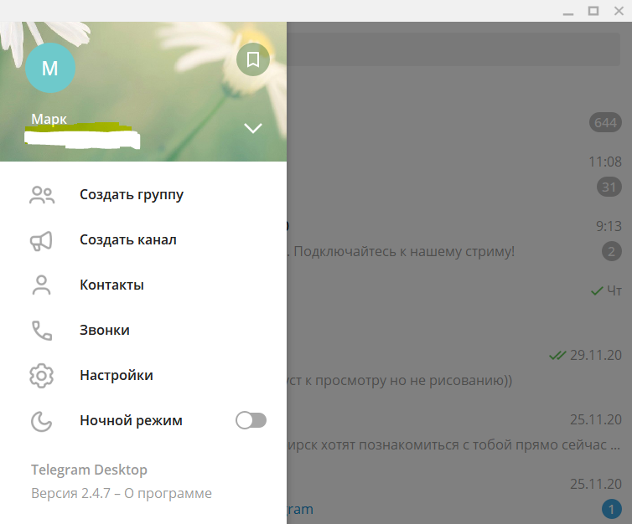Рисунок 1: Пример интерфейса с "выпадающим" главным меню приложения Telegram

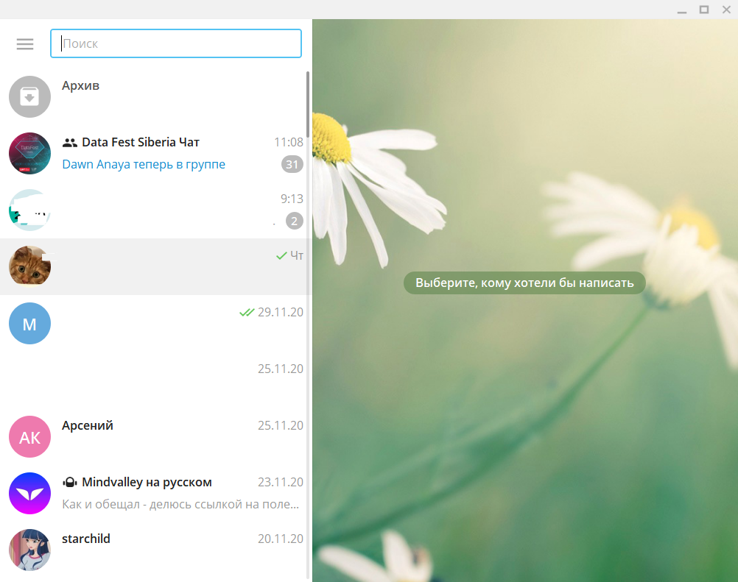Рисунок 2: Основное окно Telegram
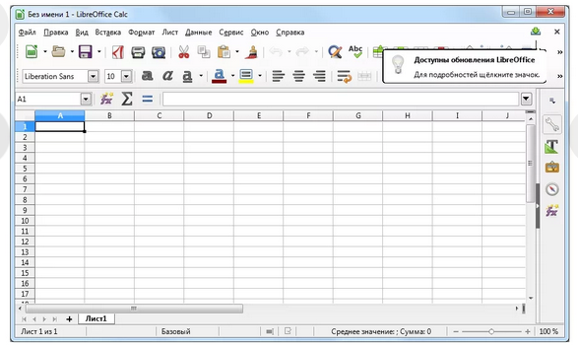Рисунок 3: Интерфейс программы для работы с таблицами LibreOffice Calc

ШАГ 4: ЧЕРНОВОЕ ОПИСАНИЕ ДИЗАЙНА
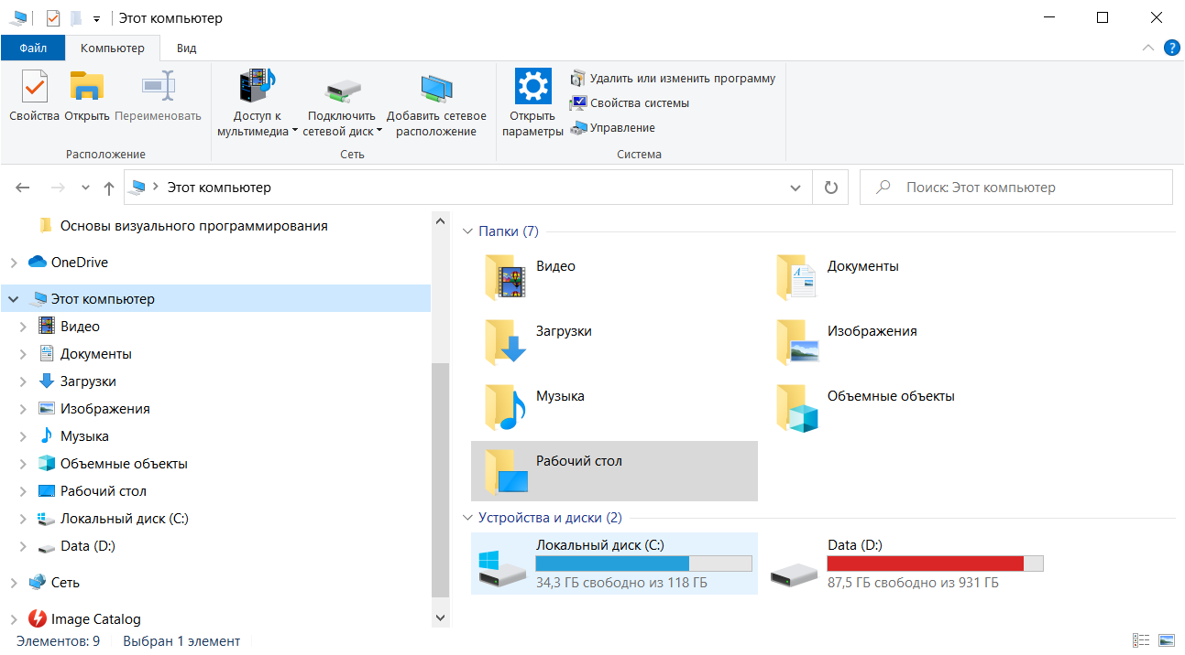Рисунок 4: Интерфейс проводника Windows

На основе вышеперечисленных программ я набросал черновой вариант дизайна «Руководства Путешественника».
Приложение имеет вид окна разделенного на две части. Левая часть — меньше, правая больше.
В левой части окна (1) находится панель управления программы, панель инструментов с тремя главными элементами выпадающих списков(5).

Пункт: Личные вещи и документы
Подпункт: Список вещей в поездку
Подпункт: Список документов
В них будет выводится форма (2) для добавления, удаления, изменения нужных личных вещей или документов для пользователя.

Далее, идёт пункт «Список команды», в нем нет подпунктов. По нажатию на него в правой части окна(2) будет выводится форма для заполнения команды, которая поедет с тобой в путешествие, с возможностью отметки нужных документов и билетов. Планируется добавить ручное настраивание колонн в этой форме для настройки нужного количество документов (см. Рисунок 5)

Пункт: Организация поездки
Подпункт: Трансфер
Подпункт: Места для ночлега
Подпункт: Места которые надо посетить(работа)
Подпункт: Места которые надо посетить(досуг)
В подпункте «Трансфер» будет добавляться, изменяться, удаляться информация о транспорте до нужных пунктов назначения. В нем будут такие столбцы:

1. Откуда
2. Куда
3. Время отправления
4. Время прибытия

В подпункте «Место для ночлега» будет добавляться, изменяться, удаляться информация об адресе жилья, количества забронированных мест, времени забронирования и количестве мест. Количество мест нужно, так как может быть не хватать мест в одной гостинице(жилье и т. п.), поэтому есть вероятность расселения в нескольких гостиницах, что нужно предусмотреть в ПО.

В подпункте «Места которые надо посетить(работа)» будет добавляться, изменяться, удаляться информация о запланированных посещениях по работе.

В нем будут такие столбцы:
1. Адрес куда надо поехать.
2. Краткое описание зачем.
3. Посетил(да/нет)

В подпункте «Места которые надо посетить» организация части интерфейса аналогична с предыдущим пунктом, за исключением того, что в него заполняются места которые надо посетить для отдыха и досуга.

Необходимая информация(4) — выводит окно со справкой и основной информацией о данном приложении.

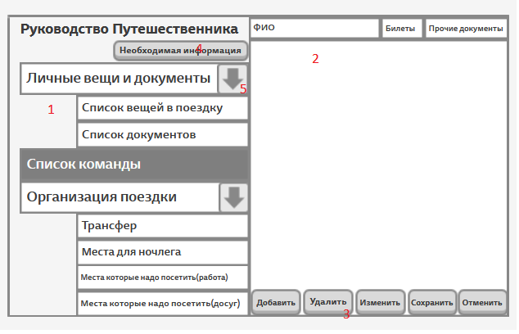Рисунок 5: Черновой вариант дизайна интерфейса "Руководства путешественника"

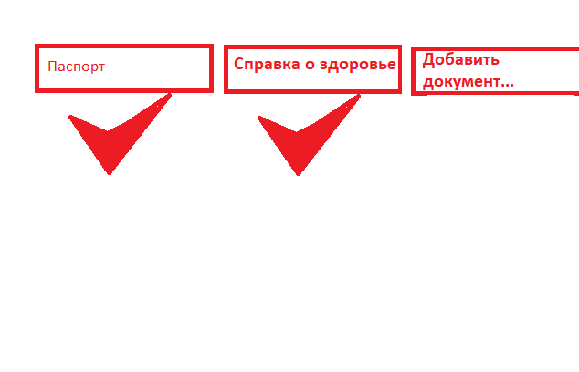Рисунок 7: Примерный вид таблицы с данными о людей в команде

